КОНСПЕКТ
непосредственной образовательной деятельности воспитателя с детьми среднего дошкольного возраста по познавательному развитию по теме « Дикие животные»
Цель образовательной деятельности : Закрепить знания детей о лесных животных и их детёнышах.
Театрализация
Обогащение словаря. Закрепление в активной речи детей слов – антонимов.
Совершенствовать грамматический строй речи. Образовывать существительные с уменьшительно-ласкательными суффиксами.
Развивать чувство рифмы, речевого слуха, мышления.
Развивать зрительное внимание и память.
Формировать навыки сотрудничества, взаимопонимания, доброжелательности и инициативности.
Воспитывать бережное отношение к природе.
Интеграция образовательных областей: Речевое развитие, физическое развитие, социально-коммуникативное развитие
Развивающая среда: Карточки с изображением диких животных, карточки с изображением детенышей диких животных карточки с изображением жилищ диких животных, игрушки (медведь, кот, волк, лиса, белка, зайчик, еж,),картина с изображением леса
Содержание образовательной деятельности.
Вводная часть Дети входят в групповую комнату, садятся на стульчики Когда дети рассаживаются играем в коммуникационную игру:"Здравствуйте, ребятки!"
-Здравствуйте, ребятки! - Здравствуйте! (-Здравствуйте, котятки! -Мяу!) и т .п (4-5 названий животных, заканчиваем здороваться с рыбами, которые молчат)
Познавательное развитие: Сегодня мы тоже поговорим о животных, только диких(не домашних), тех которые живут в лесу Воспитатель показывает детям картинку с изображением леса

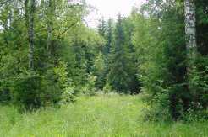 Кто же тут будет жить? Кот (игрушка) хочет поселиться в лесу Как вы думаете, сможет кот там жить?(ответы детей) Что там наш котик будет есть? А где наш котик будет спать? Вместе с детьми приходим к выводу, что котика нельзя пускать в лес ,он там пропадет
А кто сможет прожить в лесу ? Зверь огромный, косолапый ( дети отгадывают) Воспитатель прикрепляет к демонстрационной доске картинку с изображением медведя
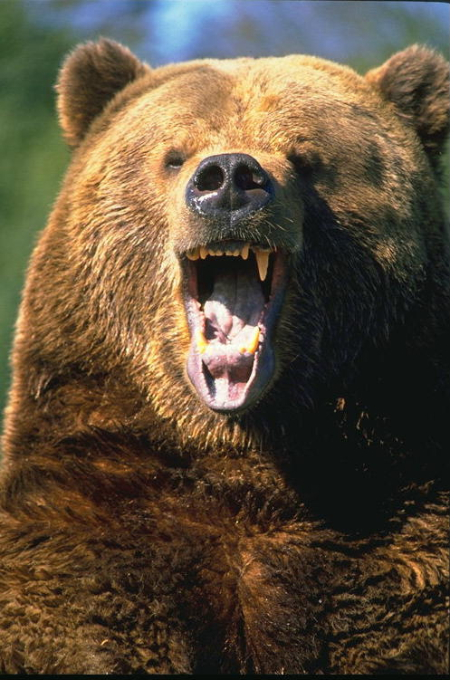
Давайте походим как медведи (дети ходят переваливаясь с ноги на ногу)Зверь сердитый, серый, злой( дети отгадывают)Аналогично дети изображают волка, лису, белку, ежа, зайца И также на демонстрационной доске появляются изображения этих животных
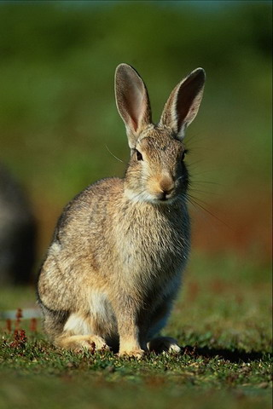х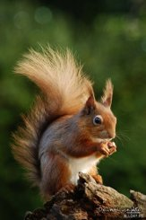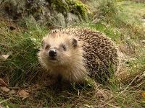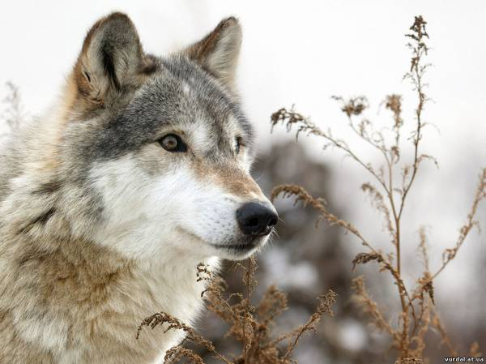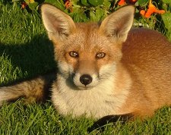
Подвижная логическая игра Игра : «Волк-лиса» Ребята, сейчас наши лесные жители хотят с вами поиграть Кто хочет быть в команде « Волк» постройтесь в одну линию перед ковриком А команда «Лиса» в одну линию за ковриком Команды идут навстречу друг другу и должны поменяться местами Команды делают шаг вперед если то, что я буду говорить относится к вашему зверю(волку или лисе),а если говорят о каком-то другом животном , команда стоит на месте

Волк Лиса
- Я серый
- Я живу в лесу
- Я рыжая
- Я хитрая
- Я дикое животное
- Я домашнее животное
- У меня есть шерсть
- Я живу в норе
- Я живу в логово
Познавательное развитие: Очень хорошо, что вы знаете (узнали),что лиса живет в норе, а волк в логове Как вы думаете, а где живет медведь?(еж, заяц, белка)Давайте посмотрим на жилища лесных обитателей (рассказ воспитателя)
Подвижные логические игры: Посмотрите, наш котик улегся на коврик, это его домик А теперь я раздам одним детям картинки с жилищами животных, а другим картинки с животными 1Давайте встанем в пары (картинка с животным- картинка с его жилищем)Дети рассказывают: « У меня белка, а у меня ее дупло» и тп 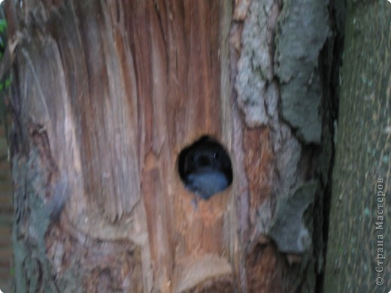
Очень хорошо! 1а А теперь я у вас заберу картинки жилищ , а раздам картинки маленьких детенышей этих животных Что же получилось? Давайте посмотрим Первая пара ,какие картинки у вас (лиса и зайчонок) и тп (Если дети неправильно называют детеныша ,воспитатель поправляет ребенка, добиваясь правильного ответа

+ (пара детей, в руках у них картинки)
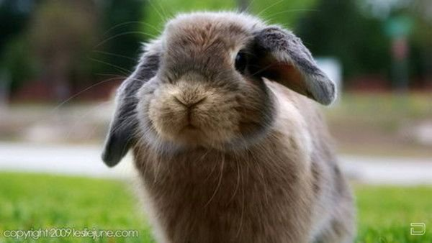
2 Ребята, давайте поменяемся парами, чтобы все детки были со своими мамами
3 А теперь, давайте поменяемся картинками в каждой паре(у кого было взрослое животное возьмет себе карточку детеныша и наоборот) А теперь все «мамы» встали на край нашего коврика ,а «дети» на другой его край Надо позвать свою маму, или своего ребенка : « Я- маленький бельчонок, где моя мама ? Это я, белка»(«Я – лиса, где мой сынок? Это я – лисенок!») Дети бегут навстречу друг другу

Бельчонок Белка
Речевое развитие: Давайте ребята немного отдохнем, посидим на коврике и поиграем с нашими игрушками, лесными зверушками зверей А теперь каждый из зверей хочет дать вам задание
Белка: Отгадайте загадку: «По деревьям быстро мчится, это рыжая..(дети начинают понимать, что рифма не совпадает с правильным ответом и отгадывают загадки про всех зверей
Волк: Ты бы Мне дружок помог, Есть игра «Наоборот». Мне медведь вопрос задал Не поможешь –я пропал!
Грязный – …чистый, большой-…маленький ( и тп )
Медведь: Я так хочу бать маленьким, чтобы у меня были не лапы, а..лапочки, не уши, а …ушки ( и тп)
Заяц: А я наоборот, хочу, чтобы у меня все было огромное: не лапы, а ..лапища, не усы, а … усища (и тп )
Лиса: А я от вас буду детенышей прятать, закрывайте глаза Игра «Кого не стало?» (лисенка, медвежонка и тп )
Еж: Не люблю я эти разговорные игры Я люблю разные звуки издавать : «Ф-Ф-Ф», а вы так сможете?(«Х-Х-Х», « П-П-П», «Бу-Бу-Бу»)Дети повторяют все звуки
Заключительная часть (рефлексия): « Ребята, я так рада, что у вас все получилось, давайте вспомним, чем мы сегодня занимались» (ответы детей) А теперь давайте возьмем наших зверей в кукольный уголок и там с ними поиграем

